 | ISTITUTO OMNICOMPRENSIVO“MONTEFELTRO”  I.C. “A.Battelli” – I.I.S. “M.Vannucci”  Via Giusti - 61028 SASSOCORVARO (PU)  Tel. 0722-76137 – Fax 0722-76261 - C.F. 82006010415  E-mail: omnicomprensivo.montefeltro@provincia.ps.it  Posta certificata: psis00100b@pec.istruzione.it  Sito web: http://www.iis-montefeltro.it | 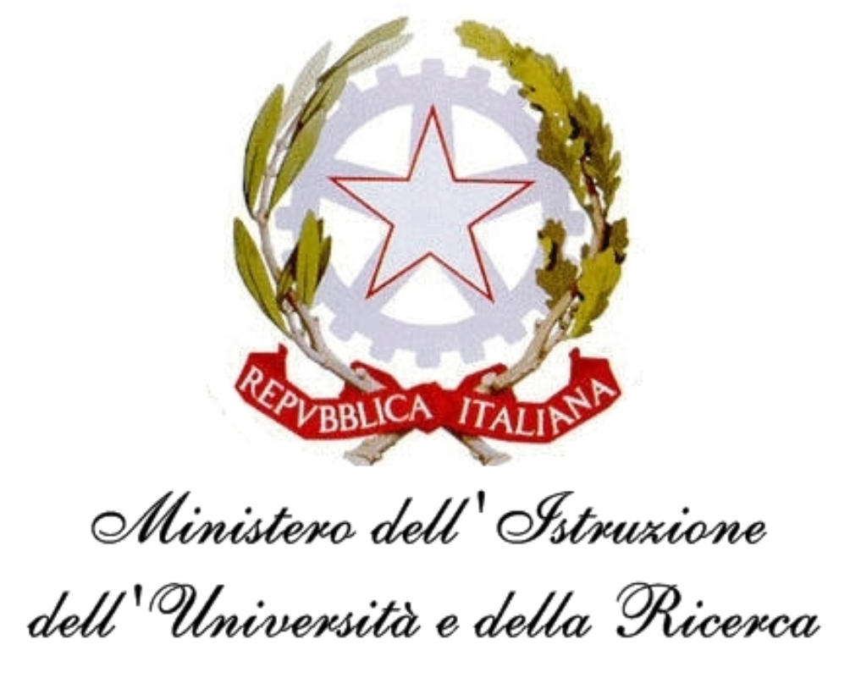
COMUNICAZIONE N° 217 Sassocorvaro, 14 febbraio 2015

A tutti i Docenti
di ogni ordine e grado
Al DSGA

OGGETTO: Attivazione corso di formazione “INCLUSIONE E BISOGNI EDUCATIVI SPECIALI. COSTRUIRE UNA COMUNITA’ PROFESSIONALE EDUCANTE”

Secondo quanto previsto dal Piano di Formazione presentato al Collegio Docenti del 27 novembre 2014, si comunica che nei giorni
- 23 febbraio 2015 dalle ore 14:30 alle ore 17:30
- 13 marzo 2015 dalle ore 14:30 alle ore 18:30
sarà attivato il corso di formazione “INCLUSIONE E BISOGNI EDUCATIVI SPECIALI. COSTRUIRE UNA COMUNITA’ PROFESSIONALE EDUCANTE”, tenuto dalla Dott.ssa Francesca Salis, Pedagogista e Professore a contratto presso l’Università degli Studi di Urbino.
Contenuti del corso:
- Dall'integrazione all'inclusione: luci e ombre di un processo in atto.
- I Bisogni educativi Speciali: indicazioni di approccio e metodo alla luce della normativa vigente.
- I bisogni dei docenti e della comunità educante: costruire una professionalità condivisa.
- Approccio teorico : teoria della complessità nell'ambito di un contesto costruttivista.
- Approccio metodologico: input teorico ed esperienze dialogate tra pari. Lavori di gruppo.

Vista l’importanza delle tematiche trattate e la necessità di affrontare sempre più frequentemente tali problematiche nella didattica quotidiana, si raccomanda la partecipazione di tutti i docenti.
Per i docenti neo-assunti, che stanno effettuando l’anno di prova e formazione, il corso è obbligatorio.
Si invitano i docenti interessati a comunicare la loro adesione ponendo un “SI” vicino alla propria firma entro il 20.02.2015.

Il Dirigente Scolastico Reggente
(Dott.ssa Reana Mazza)

